辽宁大学经济学辅修项目培养方案

一、教学方案
辽宁大学经济学辅修项目学生须自入学起三学年内修完培养方案规定的课程及学分，成绩合格，经辽宁大学中国经济研究院及辽宁大学教务处审查批准，颁发辽宁大学经济学辅修专业证书。
经济学辅修项目采用学分制，共要求42个学分（不包括数学基础课程学分）。其中，必修课15学分，选修课27学分；必修课15学分包括“经济学原理、中级宏观经济学、中级微观经济学、计量经济学、习近平经济思想”课程。
选修课程27学分：从中国经济研究院所开设的且在本培养方案中的课程中任选。
为保证学习质量，学生每学期选课学分不得超过25学分。
二、颁发证书
辽宁大学经济学辅修专业证书
三、课程要求
1.必修课程：15学分
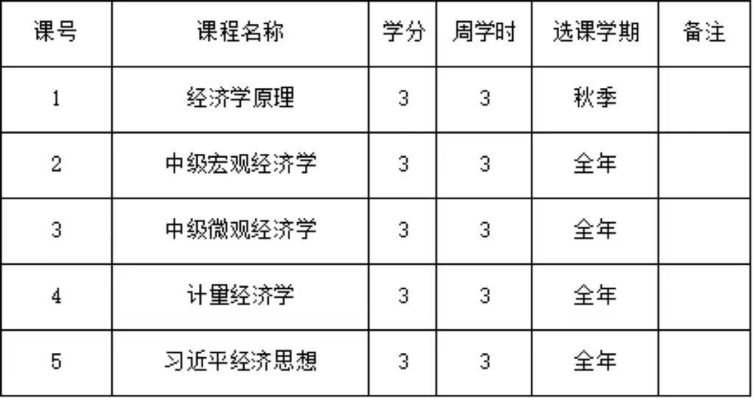
2.选修课程：27学分

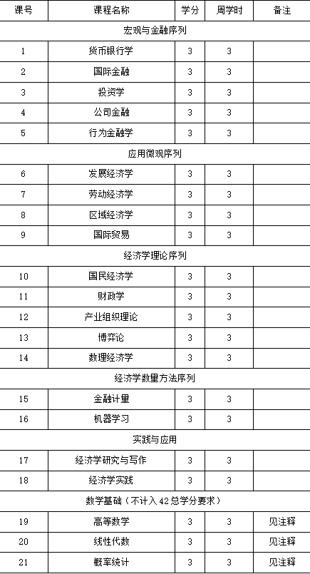

注：如主修专业已修或将修C类或C类以上数学课则不应该在经济学辅修项目修读相应数学基础课。未修读过高等数学、线性代数和概率统计课程的学生则需修读由中国经济研究院开设的相应课程，并支付培训费，数学基础课程的学分不计入42总学分要求。
说明：
1.若学生选课不符合培养方案规定，应及时与辽宁大学中国经济研究院联系，及时解决问题，确保修课符合经济学辅修项目学分要求。
2.本项目按《辽宁大学经济学辅修项目管理细则》进行管理。
3.其他未尽事宜按有关文件规定执行，若教育部及学校另有新规定，将根据需要进行修订。

